**“全国建筑垃圾资源化利用论坛”简介**

1. **会议名称**：

“2019京津冀及周边地区工业固废综合利用（国际）高层论坛“分论坛暨“全国建筑垃圾资源化利用论坛”

1. **组织机构**

**主办单位：**中国工业固废网-工业固废综合利用科技成果转化平台

中关村绿色矿山产业联盟矿产资源综合利用专业委员会

中华环保联合会固危废及土壤污染治理专业委员会

**联合主办**：中关村绿色矿山产业联盟

中国高科技产业化研究会矿业增值服务联盟

中国煤炭工业协会综合利用中心

清华大学新兴远建轻质新材料联合研究院

非金属矿物与固废资源材料化利用北京市重点实验室

非金属矿物与工业固废资源综合利用全国循环经济工程实验室

北京科技大学土木与资源工程学院

北京科技大学冶金与生态工程学院

中国硅酸盐学会工艺岩石学分会

京津冀尾矿综合利用产业技术创新联盟

山东省循环经济协会

德州学院粉煤灰研究所

瑞典环境科学研究院

**协办单位**：中国矿业大学(北京)和中国硅酸盐学会固废分会

宁波太极环保设备有限公司

福建泉工股份有限公司

上海巍立路桥设备有限公司

山东亚华低碳科技有限公司

北京首钢资源综合利用科技开发有限公司

**支持单位**：山东义科节能科技份有限公司

STRATEGIA & SVILUPPO CONSULTANTS

**承办单位**：中循新科环保科技（北京）有限公司

1. **会议时间**

2019年5月18日-19日

1. **会议地点**

北京碧桂园·九华山庄

1. **参会人员**

会议拟邀请国家发展和改革委员会、工业和信息化部、住房和城乡建设部、中国城市环境卫生协会等有关部门领导出席。同时，邀请各省（市、区）住房和城乡建设厅（委、局）及建筑垃圾治理主管部门，试点城市（区）住建、城管、环卫、市政等有关管理部门负责人及业务骨干，建筑垃圾相关规划、设计、科研机构和企业负责人及业务骨干等参会。

1. **会议内容**
2. 政策与管理

1.有关部门领导讲话

2.当前建筑垃圾治理形势及政策解读

3.建筑垃圾治理试点模式与交流

（二）标准与技术

1.相关标准规范解析（是否需要）

2.建筑垃圾与城市治理的相关新技术介绍与推广

（三）行业与发展

（四）参观考察

北京首钢资源综合利用科技开发有限公司建筑垃圾综合利用项目

**七、拟邀请出席单位及嘉宾（部分）**

全国人大环资委

国家发改委资源环资司

工信部节能与综合利用司

住房和城乡建设部

科技部社会发展科技司

生态环境部政策法规司

生态环境部固体废物与化学品管理技术中心

自然资源部矿产资源储量司

河北省工业和信息化厅科技与节能综合利用处

荷兰王国驻华使馆

意大利Biancamano集团

清华大学

北京科技大学

中国矿业大学(北京)

固废资源化利用与节能建材国家重点实验室

中国地质大学（北京）材料科学与工程学院非金属矿物固废资源材料化利用北京市重点实验室、全国循环经济工程实验室

河北尾矿综合利用产业技术研究院

中国科学院过程工程研究所循环经济技术研究中心

北京建筑材料科学研究总院

北京建筑大学

深圳大学

昆明理工大学

北京首钢资源综合利用科技开发有限公司

中建西部建设

中建设计集团

北京航天科技集团一院十八所研究院

中建水务环保有限公司

福建泉工股份有限公司

福建群峰机械有限公司

**八、参观项目介绍**

**项目名称**：北京首钢资源综合利用科技开发有限公司——通州潞城建筑垃圾项目

**项目介绍：**

通州潞城建筑垃圾资源化处理项目于2018年12月4日正式投入运行，设计资源化处置建筑垃圾100万吨/年，解决了通州区棚改、副中心建设拆迁，各项重点工程拆迁所产生的大量建筑垃圾。遵循因地制宜、就近处理的处置原则，实现了建筑垃圾资源化的一站式解决。

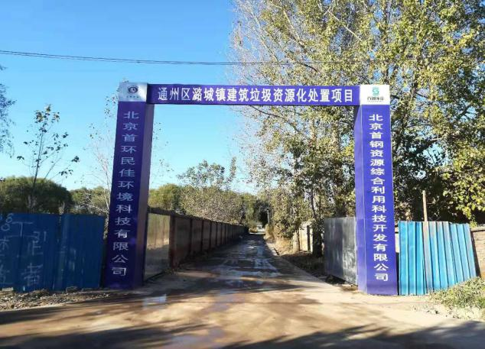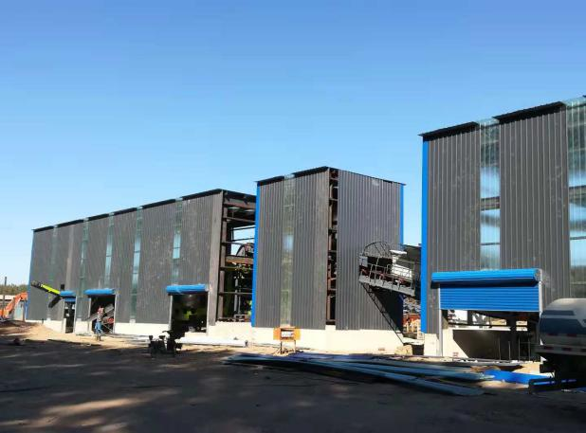

基于“1+N”规划设计，潞城建筑垃圾项目包括移动式建筑垃圾处理线及配套的再生建材制品生产线，包括再生砖生产线+再生无机结合料线+再生混凝土搅拌站+再生构件+再生砂浆线。产品广泛应用于建筑、市政、河道治理和园林绿化等工程建设，具有较强的市场竞争力和发展前景，同时解决了拆除现场周边建材制品匮乏问题。

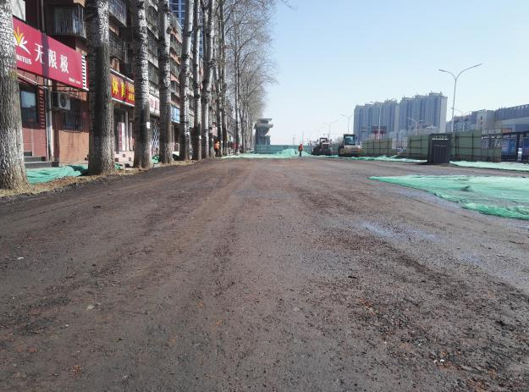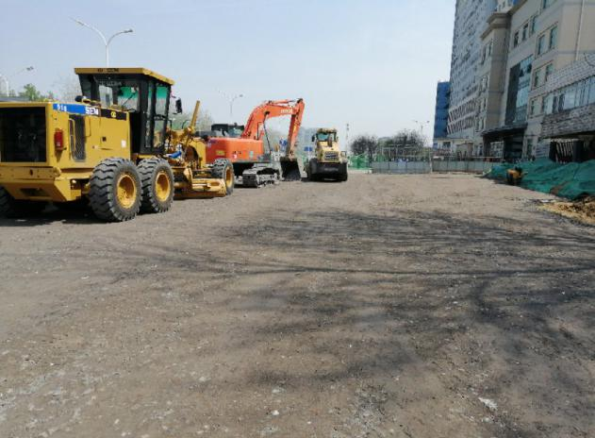

建筑垃圾原位资源化处理一站式解决工艺设计技术方案通过一系列模块化处理单元，构成整个建筑垃圾处理线，主要包括振动给料间，人工拣选间，破碎筛分间，渣土筛分间，水力浮选间，风选转运间，经过破碎、除杂、分选后生产出不同规格的再生骨料，以此为原料生产无机混合料、砂浆、砖、混凝土构件等制品。

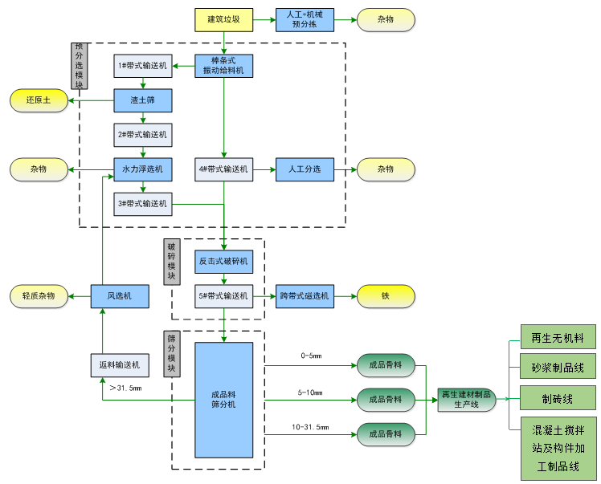

**建筑垃圾原位资源化处理一站式工艺设计流程图**

**九、收费说明**

参会费用：普通参会2800元/人 学生参会1500元/人

（包含会议费、资料费、餐费、咨询费；住宿统一安排，费用自理。一次交费，可参加主论坛和其他分论坛）

会员单位根据会员级别按会员服务章程不同程度优惠；

**十、联系方式**

中国工业固废网-工业固废综合利用科技成果转化平台

联系人：范海华13718984266 杜根杰 13911619529

邮 箱：chinagygfw@163.com 网 址：ww.chinagygfw.com